**Bài tập thực hành 04**

Lập trình PHP nâng cao

## Tạo Cookies

### ck.php

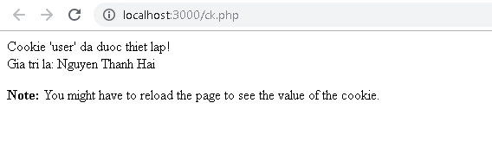

## Tạo 1 trang đăng ký người dùng với mật khẩu được mã hóa

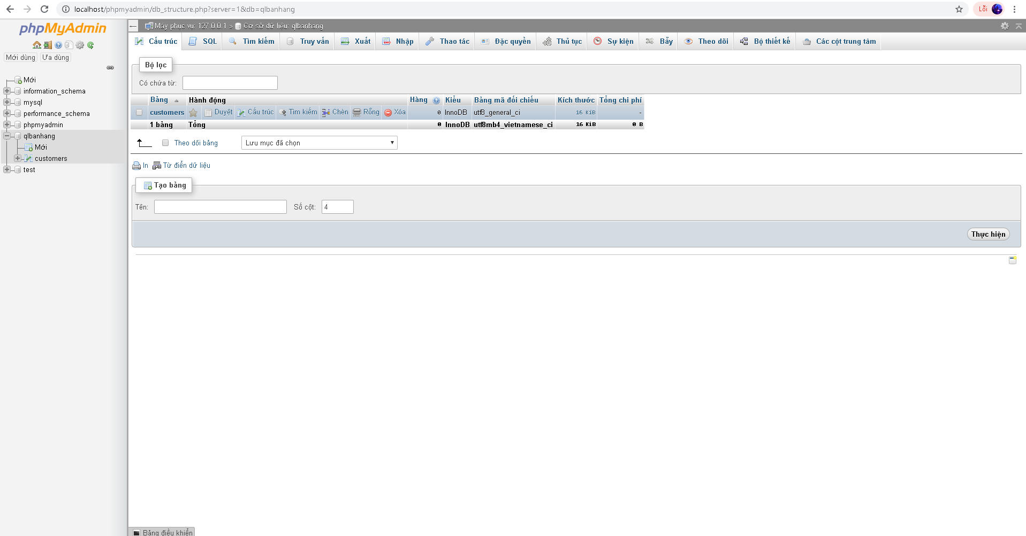

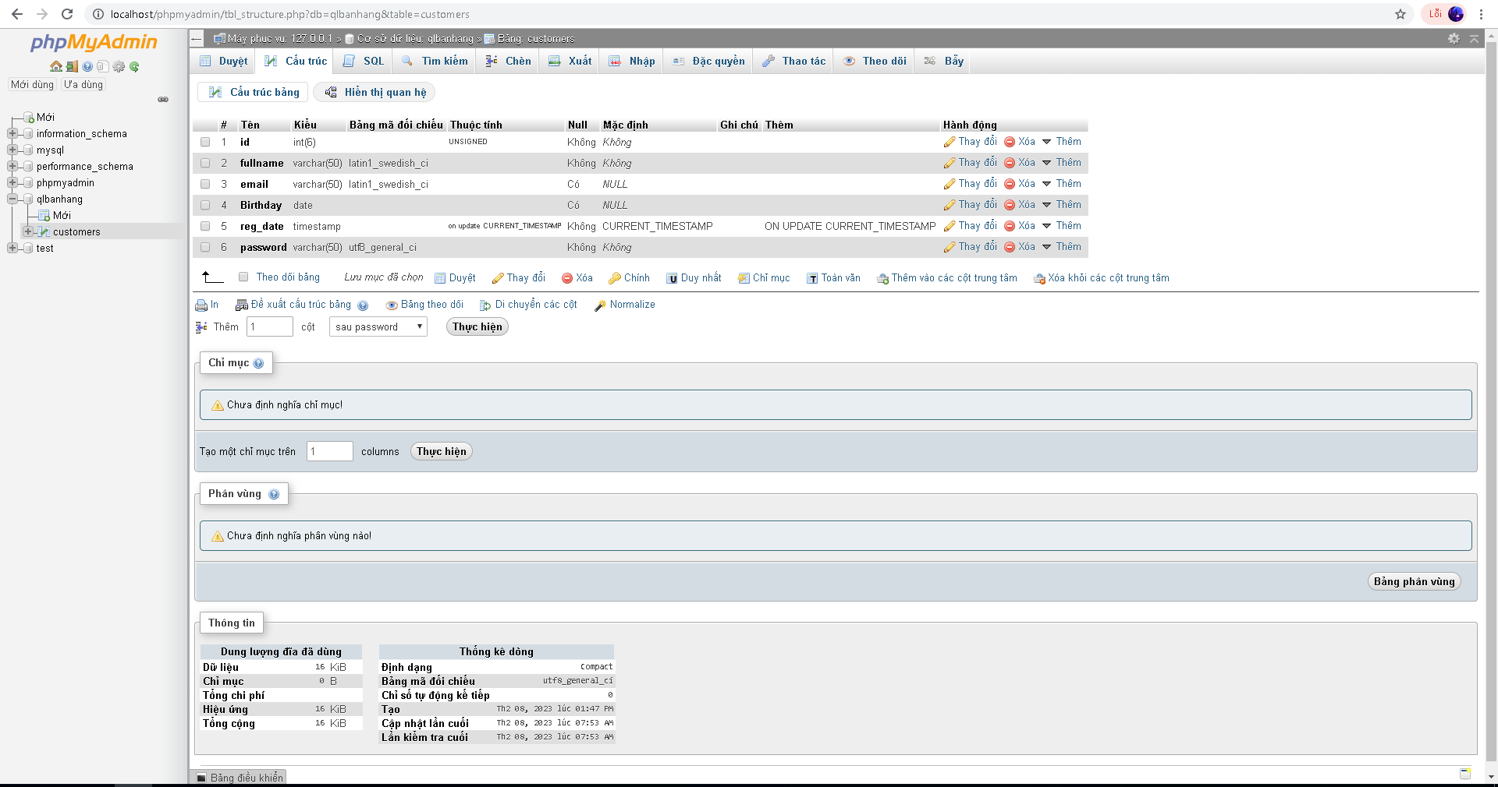

### formnhap.php

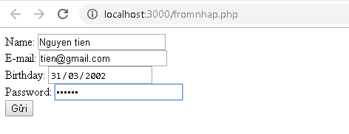

### luu.php

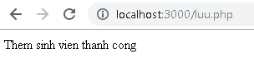

Sau khi chúng ta nhập xong mật khẩu với 12345 nhưng khi quan sát trong CSDL ta sẽ thấy mật khẩu đã được mã hóa ra chuỗi 827ccb0eea8a706c4c34a16891f84e7b:

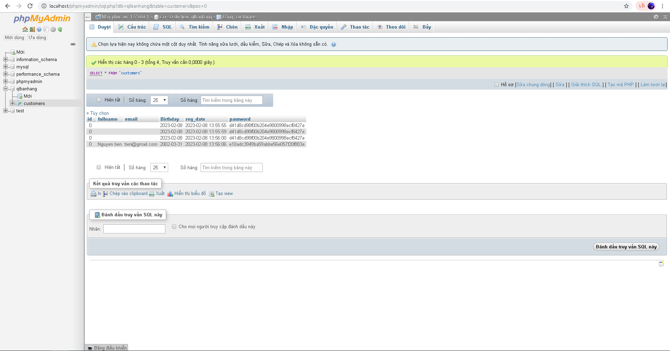

Trong trường hợp chúng ta muốn dùng email là username để đăng nhập ta nên đảm bảo 2 student không có email trùng nhau. Để đảm bảo điều này ta có thể chọn email là unique key (vì ta đã chọn id la primary key, và 1 bảng không thể có 2 khóa chính)

[ALTER](http://localhost/phpmyadmin/url.php?url=https://dev.mysql.com/doc/refman/5.5/en/alter-table.html) [TABLE](http://localhost/phpmyadmin/url.php?url=https://dev.mysql.com/doc/refman/5.5/en/alter-table.html) `customers` ADD UNIQUE( `email`);

## Tạo form đăng nhập

### Login.php

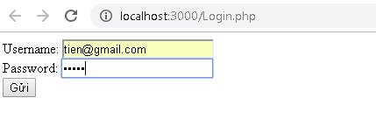

### Log.php

Mật khẩu đã cho không khớp với mã đã băm

Khi ta nhập đúng

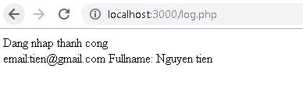

Khi chúng ta nhập sai, nhìn vào thông báo lỗi ta thấy

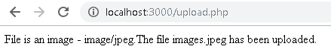

## Dùng Cookies lưu lại tên đăng nhập, email và điều hướng

### Homepage.php

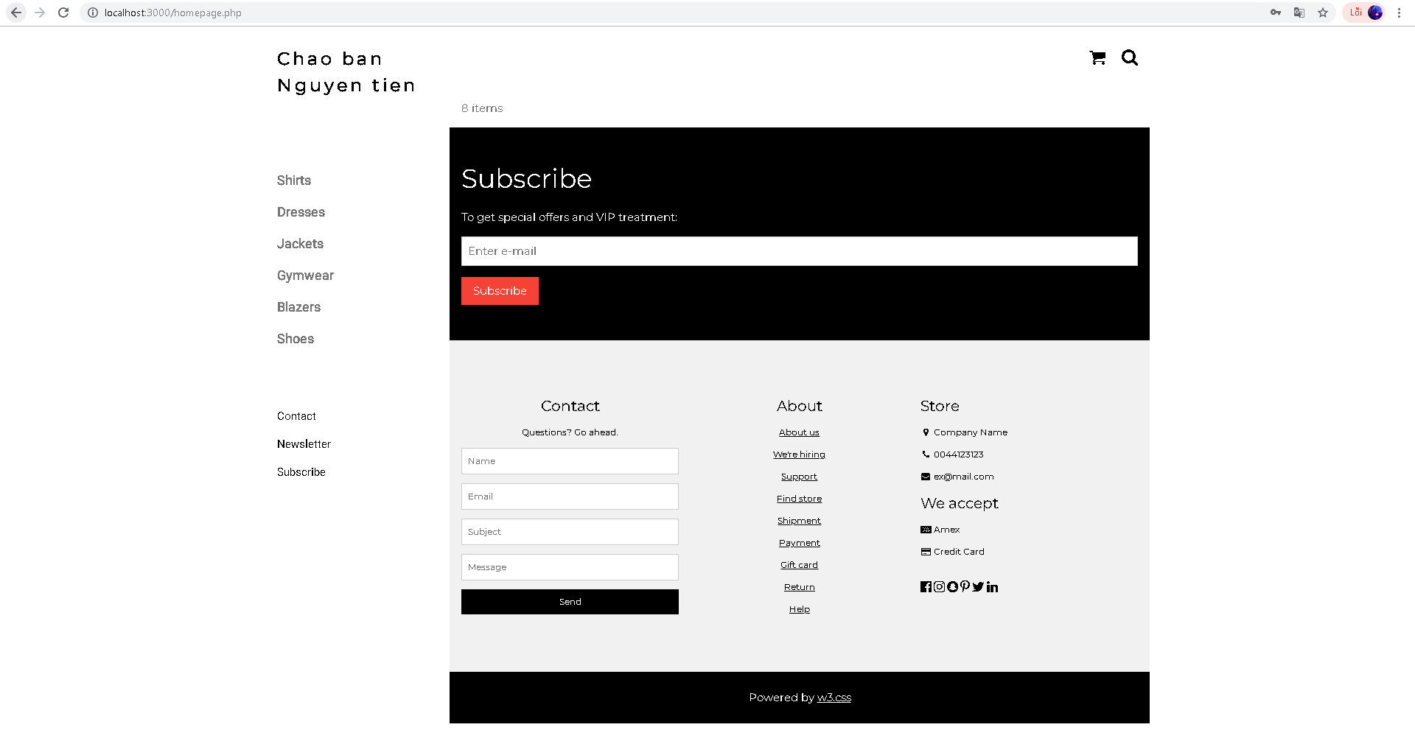

## Upload tập tin

Upload file, chúng ta tạo form giao diện để upload file ảnh upload-img.php

### Upload-img.php

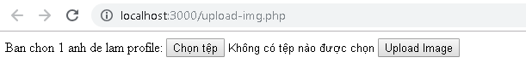

Tập tin upload.php xử lý hành động

### upload.php

Sau khi chúng ta upload thành công giao diện sau sẽ hiển thị

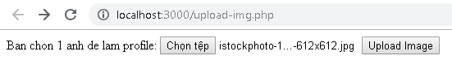



## Upload ảnh và lưu dữ liệu về ảnh trong CSDL

Trong phần này chúng ta minh họa tải tập tin ảnh làm ảnh profile của người dùng

### Upload-img.php (modified)

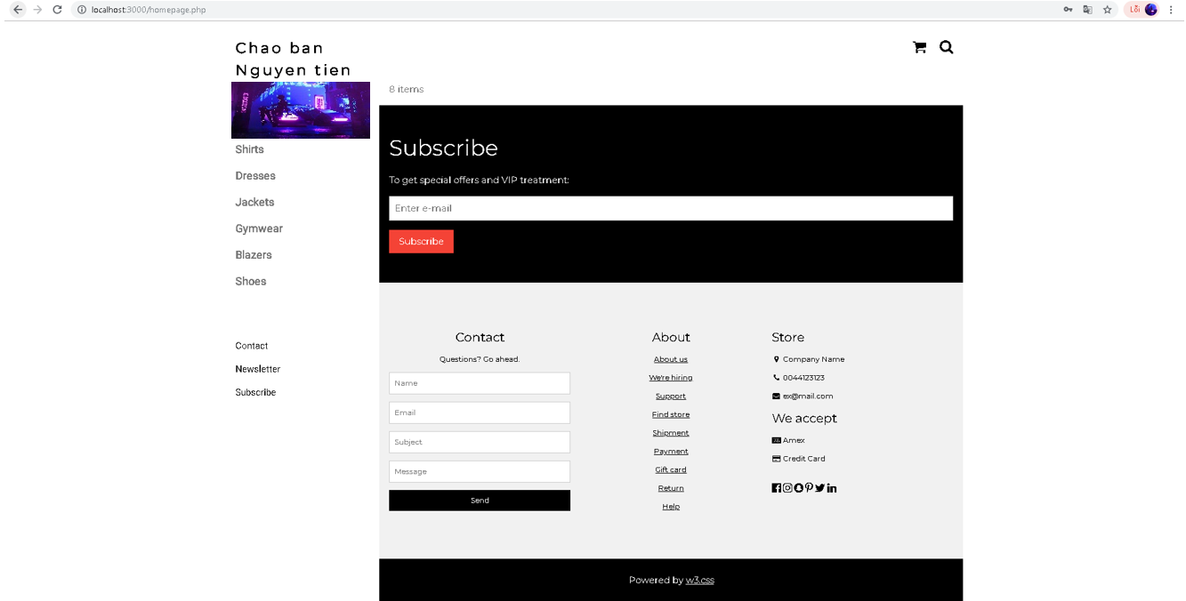

Ở đây do biểu diễn từng bước nên đoạn này chúng ta lấy dữ liệu link ảnh profile từ id của người dùng. Trong thực tế, các bạn có thể lưu link ảnh profile vào cookie/session ngay từ khi đăng nhập.

### Upload file csv và đọc dữ liệu vào mảng

### read-csv.php

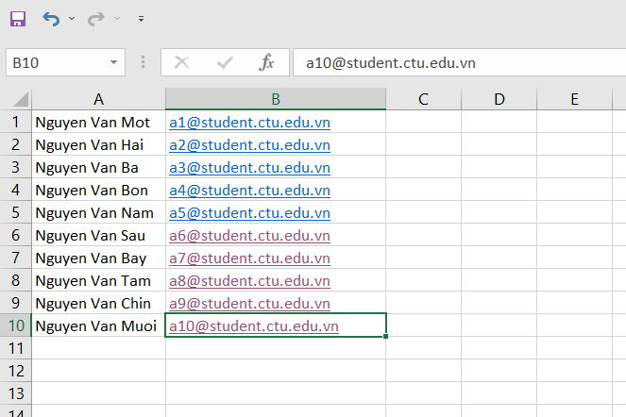

Khi chạy code đọc trên ta sẽ có dữ liệu đã được đưa vào mảng và hiển thị

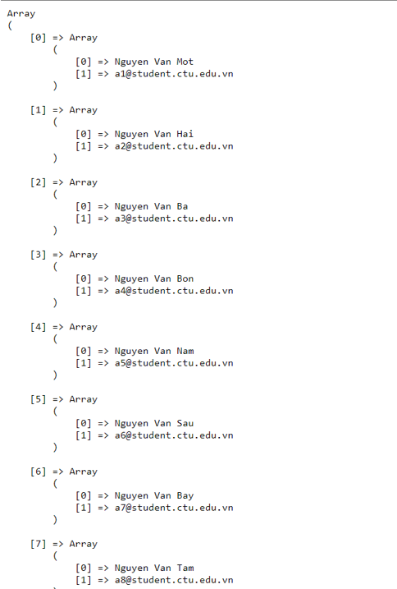

**Câu 2: Trong vài trường hợp, hacker có thể sử dụng các kỹ thuật SQL Injection để hack hệ thống của bạn. Bạn hãy trình bày SQL Injection là gì và thử các ví dụ trình bày trong . Ứng dụng kỹ thuật đó vào trang đăng nhập mà bạn đã tạo, chụp lại các kết quả.**

SQL Injection:

* SQL injection là một kỹ thuật chèn mã có thể phá hủy cơ sở dữ liệu của bạn.
* SQL injection là một trong những kỹ thuật hack web phổ biến nhất.
* SQL injection là vị trí của mã độc hại trong các câu lệnh SQL, thông qua đầu vào trang web.

Ví dụ :

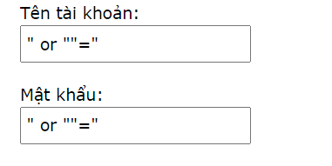

uName = getRequestString("username");

uPass = getRequestString("userpassword");

sql = 'SELECT * FROM Users WHERE Name ="' + uName + '" AND Pass ="' + uPass + '"'

Kết quả :

SELECT * FROM Users WHERE Name ="John Doe" AND Pass ="myPass"

**Câu 3: Dựa vào link, bạn hãy cho biết Cookie là gì, diễn giải ý nghĩa các tham số trong setcookie(). Cách lưu, lấy, xóa giá trị trong cookie.**

Cookie thường được sử dụng để xác định người dùng. Cookie là một tệp nhỏ mà máy chủ nhúng vào máy tính của người dùng. Mỗi khi cùng một máy tính yêu cầu một trang có trình duyệt, nó cũng sẽ gửi cookie. Với PHP, bạn có thể vừa tạo và lấy các giá trị cookie.

Cú pháp

setcookie(*name, value, expire, path, domain, secure, httponly*);

Chỉ tham số *tên* là bắt buộc. Tất cả các thông số khác là tùy chọn.

-Để sửa đổi cookie, chỉ cần đặt (lại) cookie bằng setcookie()chức năng:

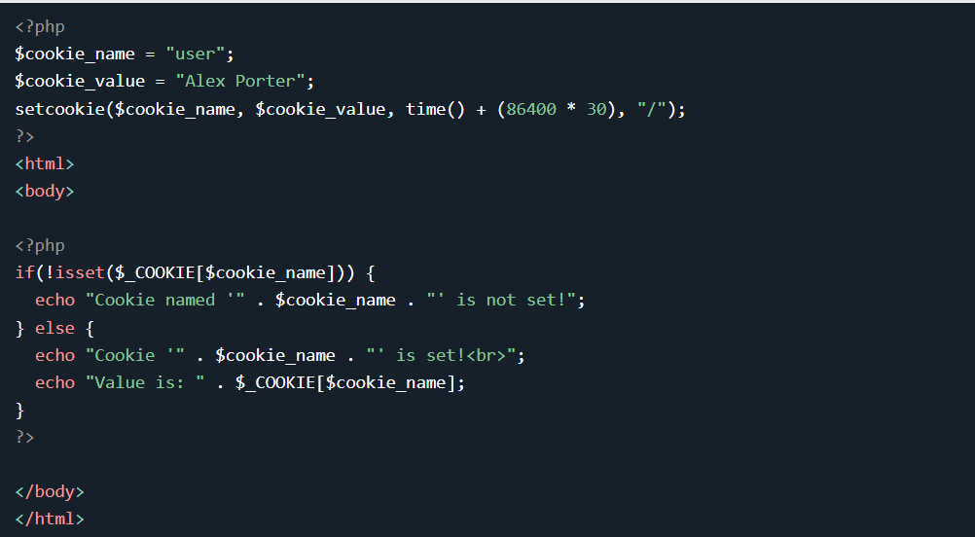

**-Lấy Cookie**

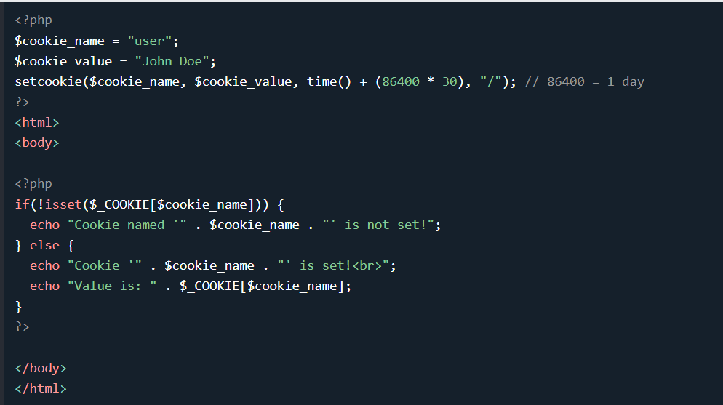

-Để xóa cookie, hãy sử dụng setcookie()chức năng có ngày hết hạn trong quá khứ:

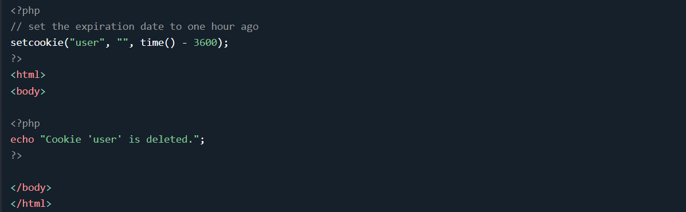

**Câu 4: Dựa vào link, bạn hãy cho biết Session dùng để làm gì. Cách lưu, lấy, xóa giá trị trong Session.**

*Phiên là một cách để lưu trữ thông tin (trong các biến) được sử dụng trên nhiều trang.*

*Không giống như cookie, thông tin không được lưu trữ trên máy tính của người dùng.*

Khi bạn làm việc với một ứng dụng, bạn mở nó, thực hiện một số thay đổi và sau đó bạn đóng nó. Điều này giống như một phiên. Máy tính biết bạn là ai. Nó biết khi nào bạn bắt đầu ứng dụng và khi nào bạn kết thúc. Nhưng trên internet có một vấn đề: máy chủ web không biết bạn là ai hoặc bạn làm gì, vì địa chỉ HTTP không duy trì trạng thái.

Các biến phiên(sesstion) giải quyết vấn đề này bằng cách lưu trữ thông tin người dùng để sử dụng trên nhiều trang (ví dụ: tên người dùng, màu yêu thích, v.v.). Theo mặc định, các biến phiên kéo dài cho đến khi người dùng đóng trình duyệt.

Vì thế; Các biến phiên giữ thông tin về một người dùng duy nhất và có sẵn cho tất cả các trang trong một ứng dụng.

Lưu ý rằng các biến phiên không được chuyển riêng lẻ đến từng trang mới, thay vào đó chúng được truy xuất từ ​​phiên mà chúng ta mở ở đầu mỗi trang ( session_start()).

Sửa đổi một biến phiên(sesion) PHP Để thay đổi một biến phiên, chỉ cần ghi đè lên đó:

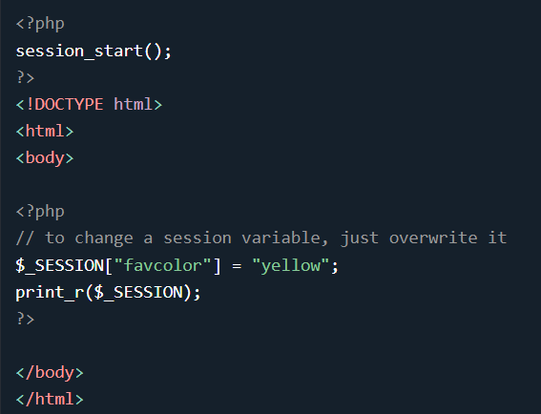

Để xóa tất cả các biến phiên toàn cầu và hủy phiên, hãy sử dụng session_unset() và session_destroy():

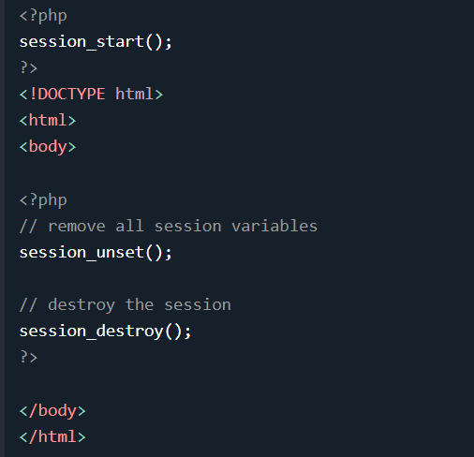

**Câu 5 :Bạn hãy so sánh Cookie và Session.**

|  |  |
| --- | --- |
| **Cookie** | **Session** |
| **Cookie** được lưu trữ trên trình duyệt của người dùng. | **Session** không được lưu trữ trong trình duyệt của người dùng. |
| Dữ liệu **cookie** được lưu trữ ở phía máy khách. | Dữ liệu **session** được lưu trữ ở phía máy chủ. |
| Dữ liệu **cookie** dễ dàng sửa đổi khi chúng được lưu trữ ở phía khách hàng. | Dữ liệu **session** không dễ dàng sửa đổi vì chúng được lưu trữ ở phía máy chủ. |
| Dữ liệu **cookie** có sẵn trong trình duyệt của chúng ta đến khi hết hạn. | Dữ liệu **session** có sẵn cho trình duyệt chạy. Sau khi đóng trình duyệt sẽ mất thông tin **session**. |

**Câu 6: Chỉnh sửa các đoạn gán, khởi tạo, lấy giá trị cookie trong log.php và homepage.php thay bằng cách dùng Session. Tạo tập tin thoat.php để xóa các giá trị trong session, cookie thực hiện chức năng log out khỏi hệ thống.**

  $sql = "select img_profile from customers where id = '".$_SESSION['fullname']."'";

**Câu 7: Bạn hãy tạo form sua_mk.php cho phép người dùng chỉnh sửa mật khẩu sau khi đăng nhập. Yêu cầu gồm 3 input: ô để nhập mật khẩu cũ, 1 ô để nhập mật khẩu mới, 1 ô cho phép nhập mật lại mật khẩu mới. Khi nhập xong cần đảm bảo: mật khẩu cũ là khớp với CSDL đang lưu, 2 ô nhập mật khẩu mới phải khớp với nhau và không giống với mật khẩu cũ, nếu đáp ứng điều kiện thì tiến hành băm mật khẩu với md5 và lưu mật khẩu mới vào CSDL.**

**Câu 8: Bạn đọc trong để tìm hiểu và mô tả các cơ chế, các hàm/thủ tục để thực hiện việc upload.**

-Trước tiên, hãy đảm bảo rằng PHP được định cấu hình để cho phép tải tệp lên.

-Trong tệp "php.ini" của bạn, hãy tìm kiếm lệnh file_uploadsvà đặt nó thành Bật:

file_uploads = On

Tiếp theo, tạo một biểu mẫu HTML cho phép người dùng chọn tệp hình ảnh mà họ muốn tải lên:

-Một số quy tắc cần tuân theo cho biểu mẫu HTML ở trên:

* Đảm bảo rằng biểu mẫu sử dụng method = "post"
* Biểu mẫu cũng cần thuộc tính sau: enctype = "multiart / form-data". Nó chỉ định loại nội dung sẽ sử dụng khi gửi biểu mẫu

Nếu không có các yêu cầu ở trên, quá trình tải lên tệp sẽ không hoạt động.

Những điều khác cần lưu ý:

* Thuộc tính type = "file" của thẻ <input> hiển thị trường đầu vào dưới dạng điều khiển chọn tệp, với nút "Duyệt qua" bên cạnh điều khiển đầu vào

Biểu mẫu trên gửi dữ liệu đến một tệp có tên "upload.php", tệp này chúng ta sẽ tạo tiếp theo.

-Tập lệnh PHP giải thích:

* $ target_dir = "uploads /" - chỉ định thư mục nơi tệp sẽ được đặt
* $ target_file chỉ định đường dẫn của tệp sẽ được tải lên
* $ uploadOk = 1 chưa được sử dụng (sẽ được sử dụng sau)
* $ imageFileType giữ phần mở rộng tệp của tệp (chữ thường)
* Tiếp theo, kiểm tra xem file ảnh là ảnh thật hay ảnh giả

**Lưu ý:** Bạn sẽ cần tạo một thư mục mới có tên "uploads" trong thư mục chứa tệp "upload.php". Các tệp đã tải lên sẽ được lưu ở đó.

-Kiểm tra xem tệp đã tồn tại chưa

* Bây giờ chúng ta có thể thêm một số hạn chế.
* Đầu tiên, chúng tôi sẽ kiểm tra xem tệp đã tồn tại trong thư mục "tải lên" hay chưa. Nếu có, một thông báo lỗi sẽ hiển thị và $ uploadOk được đặt thành 0:

-Giới hạn kích thước tệp

* Trường nhập tệp trong biểu mẫu HTML của chúng tôi ở trên được đặt tên là "fileToUpload".
* Bây giờ, chúng tôi muốn kiểm tra kích thước của tệp. Nếu tệp lớn hơn 500KB, một thông báo lỗi sẽ hiển thị và $ uploadOk được đặt thành 0:

-Giới hạn loại tệp

Đoạn mã dưới đây chỉ cho phép người dùng tải lên các tệp JPG, JPEG, PNG và GIF. Tất cả các loại tệp khác đều đưa ra thông báo lỗi trước khi đặt $ uploadOk thành 0:

**Câu 9: Bạn hãy đọc, mô tả chức năng của hàm này và các tham số trong hàm (tham khảo thêm từ read-csv.php).**

-Tệp () đọc một tệp thành một mảng.

-Mỗi phần tử mảng chứa một dòng từ tệp, với ký tự dòng mới vẫn được đính kèm.

-Cú pháp:

file(filename, flag, context)

filename :Yêu cầu. Chỉ định đường dẫn đến tệp để đọc

flag : Không bắt buộc. Có thể là một hoặc nhiều hằng số sau:

FILE_USE_INCLUDE_PATH - Tìm kiếm tệp trong đường dẫn bao gồm (trong php.ini)

FILE_IGNORE_NEW_LINES - Bỏ qua dòng mới ở cuối mỗi phần tử mảng

FILE_SKIP_EMPTY_LINES - Bỏ qua các dòng trống trong tệp

Context : Không bắt buộc. Chỉ định ngữ cảnh của xử lý tệp. Ngữ cảnh là một tập hợp các tùy chọn có thể sửa đổi hành vi của một luồng. Có thể được bỏ qua bằng cách sử dụng NULL.

**Câu 10: Bạn hãy tạo 1 tập tin csv ít nhất 10 dòng dữ liệu với các cột dữ liệu như bảng customer trong csdl qlbanhang. Tạo tập tin upload-csv.php với giao diện cho phép upload các tập tin csv, và tập tin upload-csv-processing để xử lý nút xử lý sự kiện upload file csv và đưa dữ liệu vào bảng customers trong CSDL. Gợi ý:**

Xem cấu trúc của bảng customer, mở excel và nhập liệu lưu lại với định dạng CSV.

Tham khảo upload-img.php để thiết kế giao diện upload file

Tham khảo upload-csdl.php để thiết kế action xử lý việc upload file, chú ý chỉnh sửa loại tập tin chấp nhận các file csv. Tham khảo: ,. Ở đoạn sau khi upload thành công, bạn lấy tên file vừa upload đưa vào hàm đọc tập tin. Bạn tham khảo read-csv.php chỉnh sửa đọc dữ liệu từ csv đưa vào mảng để lần lượt thực hiện insert từng dòng dữ liệu trong csv vào CSDL.